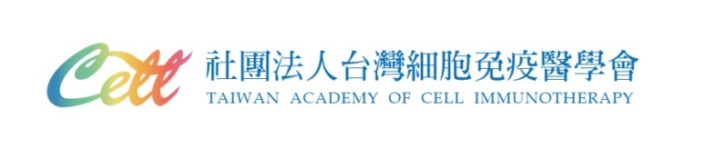

【活動訊息】2018免疫細胞療法之臨床應用研討會

【活動說明】
為協助國內醫療人員及研發單位了解細胞免疫國際法規、管理政策及未來發展趨勢，社團法人台灣細胞免疫醫學會擬於107年7月29日假高雄醫學大學(第一教學大樓B1演講廳)主辦「2018免疫細胞療法之臨床應用研討會」。

本次會議特別邀請台大醫院免疫所許秉寧醫師、高雄長庚紀念醫院心臟內科葉漢根醫師、台成幹細胞治療中心暨台大醫院血液腫瘤科林建廷醫師、高雄長庚紀念醫院神經內科林祖功教授、以及國內相關領域學者專家一同就細胞免疫最新發展與趨勢進行分享與討論，內容精采可期，歡迎您報名一同加入學習的行列，因名額有限，敬請盡速報名以免向隅。

【活動資訊】
活動日期：2018-07-29(日)
活動地點：高雄醫學大學(第一教學大樓B1演講廳) 807高雄市三民區十全一路100號
活動時間：13:00-17:30

【報名須知】
活動費用：免費
報名日期：即日起至 2018-07-20
報名資格：歡迎所有對細胞免疫議題或臨床工作領域有興趣之醫藥相關人士報名。
報名方式：線上報名 (http://www.immunotherapy.org.tw)

【注意事項】
- 因場地座位有限，敬請儘早完成報名。
- 聯絡方式：
聯絡人：陳惠美小姐
電子郵件：alison@an-ho.com.tw
電話：07-5579268#531
傳真：07-5569553
- 本會保留報名名額資格審核權，以及修改議程、額滿截止報名及未達最低人數時取消研討會辦理之權利。

社團法人台灣細胞免疫醫學會
2018免疫細胞療法之臨床應用研討會(大會議程表)

指導單位:行政院衛生福利部
主辦單位:社團法人台灣細胞免疫醫學會
協辦單位:
- 高雄醫學大學醫學院醫學系家庭醫學科
- 中華民國醫師公會全國聯合會、高雄市醫師公會、台灣安寧緩和醫學學會
- 光晟生物科技股份有限公司
時間 | 活動內容/講師
13:00~13:30 | 報到
13:30~13:40 | 主席致詞 /貴賓引言  蔡肇基醫師 (社團法人台灣細胞免疫醫學會理事長)
13:40~14:20 | Cancer immunotherapy : from immunology to cancer treatment.  許秉寧醫師 (國立臺灣大學醫學院附設醫院免疫所)
14:20~15:00 | To share our experiences of circulating CD34+ cell therapy in clinical settings of coronary artery disease, chronic kidney disease and ischemic stroke.  葉漢根醫師 (高雄長庚紀念醫院心臟內科)
15:00~15:20 | Coffee Break
15:20~16:10 | Recent advances in CAR-T therapy.  林建廷醫師 (國立臺灣大學醫學院附設醫院血液科)
16:10~16:50 | Mitochondrial transfer in the treatment of mitochondrial diseases.  林祖功醫師 (高雄長庚紀念醫院神經內科)
16:50~17:30 | 綜合討論交流時間

